**连云港钧格环境科技有限公司**

**新建12万吨每年对辊干法挤压造粒分装生产线项目**

**验收后变动环境影响分析**

**连云港钧格环境科技有限公司**

**2021年5月**

**目录**

**1 前言** 1

**1.1项目由来** 1

**1.2编制依据** 2

**1.3变动情况说明** 3

**2 项目变动情况介绍** 9

**2.1项目性质、规模、地点变动情况** 9

**2.2生产工艺及产污环节** 9

**2.3环境保护措施** 10

**3 项目变动环境影响分析** 13

**3.1废气变动环境影响分析** 13

**3.2环境风险变动环境影响分析** 13

**3.3变动后总量控制** 13

**4 结论** 15

**4.1变动内容** 15

**4.2变动后环境影响分析** 15

**4.3环境风险评价** 15

**4.4总量控制** 15

**4.5总结论** 16

**附件:**

**附件1：**环境影响报告表批复；

**附件2：**竣工环保自主验收专家意见；

**附件3：**固定污染源排污登记表及回执；

**附件4：**验收后变动环境影响分析技术咨询意见及修改清单。

**1 前言**

**1.1项目由来**

连云港钧格环境科技有限公司位于连云港市徐圩新区节能环保科技园标准厂房2号地块6号厂房，成立于2018年10月。主要经营：环保技术研发、氯化铵、硫酸铵等原料挤压颗粒的生产与销售。

连云港钧格环境科技有限公司已建12万吨每年对辊干法挤压造粒分装生产线项目主要是回收火电行业脱硫产生的硫酸铵和纯碱行业生产过程中的氯化铵粉末，通过对粉状原料挤压造粒，使其便于运输、储存，颗粒主要用作肥料的制造。项目环评于2019年9月4日取得国家东中西区域合作示范区（连云港徐圩新区）环境保护局批复（示范区环审[2019]10号）。于2020年2月建成12万吨每年对辊干法挤压造粒分装生产线一套，生产氯化铵颗粒30000t/a，硫酸铵颗粒90000t/a，2020年6月取得固定污染源排污登记表（登记编号：91320700MA1XC72KXG001Z），由于新冠疫情原因一直到2020年7月开始试生产，项目于2020年10月通过竣工环境保护自主验收。

在水溶肥行业，为了让农民快速通过颜色来识别肥料种类，一般将不同的配方设计成不同的颜色，添加色素是制造高品质肥料的一个指示性手段。连云港钧格环境科技有限公司新建12万吨每年对辊干法挤压造粒分装生产线项目在实际生产氯化铵过程中，根据客户订单要求，需要在投料工段加入氧化铁对氯化铵颗粒进行调色，本次变动分析按氯化铵最大设计规模30000t/a考虑，拟新增氧化铁加入量为0~9t/a，最大为9t/a，原料增加氧化铁后，根据氧化铁的投加量，相应减少氯化铵的投加量，氯化铵颗粒年生产规模仍保持30000t/a不变。硫酸铵生产过程不涉及氧化铁添加工艺。加入氧化铁的工序并未在项目环评及验收报告中提及。连云港钧格环境科技有限公司根据环保管理要求及项目实际建成情况编制了本变动环境影响分析。

依据《污染影响类建设项目重大变动清单（试行）》（环办环评函〔2020〕688号）、《关于印发环评管理中部分行业建设项目重大变动清单的通知》（环办﹝2015﹞52号）、《关于做好环境影响评价制度与排污许可制衔接相关工作的通知》（环办环评〔2017〕84号）和《省生态环境厅关于加强涉变动项目环评与排污许可管理衔接的通知》（苏环办〔2021〕122号）要求，连云港钧格环境科技有限公司对主要项目设施等变动情况编制《连云港钧格环境科技有限公司新建12万吨每年对辊干法挤压造粒分装生产线项目验收后变动环境影响分析》，从环保角度论证项目变动后的可行性。

**1.2编制依据**

1. 《关于印发环评管理中部分行业建设项目重大变动清单的通知》（环办﹝2015﹞52号）；
2. 《关于印发淀粉等五个行业建设项目重大变动清单的通知》肥料制造建设项目重大变动清单（试行） 环办环评函〔2019〕934号；
3. 《污染影响类建设项目重大变动清单（试行）》（环办环评函〔2020〕688号）；
4. 《省生态环境厅关于加强涉变动项目环评与排污许可管理衔接的通知》（苏环办〔2021〕122号）；
5. 《排污许可管理条例》（中华人民共和国国务院令第736号）；
6. 《连云港钧格环境科技有限公司新建12万吨每年对辊干法挤压造粒分装生产线项目环境影响报告表》及环评批复；
7. 《连云港钧格环境科技有限公司新建12万吨每年对辊干法挤压造粒分装生产线项目竣工环境保护验收监测报告表》及自主验收专家意见；
8. 其它相关技术资料；
9. 项目依据的其他法律、法规、技术规范参考原环评编制依据及最新的管理文件。

**1.3变动情况说明**

本项目具体变动内容为：

在生产氯化铵颗粒过程中，拟在投料工段加入0~9t/a的氧化铁对氯化铵颗粒进行调色，原环评及验收报告未提及，投料方式为人工投料至料仓，与原环评及环保验收情况一致，原料增加氧化铁后，根据氧化铁的投加量，相应减少氯化铵的投加量，氯化铵颗粒年生产规模保持30000t/a不变。

根据生态环境部办公厅2020年12月13日发布的环办环评函〔2020〕688号文，关于印发《污染影响类建设项目重大变动清单（试行）》的通知，本项目变动情况判定见表1.3-1。

**表1.3-1 本项目是否为重大变动判定表**

|  |  |  |
| --- | --- | --- |
| **判定标准** | | **本次变动** |
| 性质 | 1.建设项目开发、使用功能发生变化的。 | 本项目开发、使用功能未发生变化。 |
| 规模 | 2.生产、处置或储存能力增大30%及以上的。 | 本项目生产、处置或储存能力不变，新增原料氧化铁用量较少，在现有原料库储存。 |
| 3.生产、处置或储存能力增大，导致废水第一类污染物排放量增加的。 |
| 4.位于环境质量不达标区的建设项目生产、处置或储存能力增大，导致相应污染物排放量增加的（细颗粒物不达标区，相应污染物为二氧化硫、氮氧化物、可吸入颗粒物、挥发性有机物；臭氧不达标区，相应污染物为氮氧化物、挥发性有机物；其他大气、水污染物因子不达标区，相应污染物为超标污染因子）；位于达标区的建设项目生产、处置或储存能力增大，导致污染物排放量增加10%及以上的。 |
| 地点 | 5.重新选址；在原厂址附近调整（包括总平面布置变化）导致环境防护距离范围变化且新增敏感点的。 | 不涉及。 |
| 生产工艺 | 6.新增产品品种或生产工艺（含主要生产装置、设备及配套设施）、主要原辅材料、燃料变化，导致以下情形之一：  （1）新增排放污染物种类的（毒性、挥发性降低的除外）；  （2）位于环境质量不达标区的建设项目相应污染物量增加的；  （3）废水第一类污染物排放量增加的；  （4）其他污染物排放量增加10%及以上的。 | 本项目氯化铵颗粒生产线原料拟新增0~9t/a氧化铁，根据氧化铁的投加量，相应减少氯化铵的投加量，总的氯化铵颗粒生产规模保持30000t/a不变，不新增污染物产生与排放。 |
| 7.物料运输、装卸、贮存方式变化，导致大气污染物无组织排放量增加10%及以上的。 | 本项目物料运输、装卸、贮存方式不变。 |
| 环境保护措施 | 8.废气、废水污染防治措施变化，导致第6条中所列情形之一（废气无组织排放改为有组织排放、污染防治措施强化或改进的除外）或大气污染物无组织排放量增加10%及以上的。 | 废气、废水污染防治措施不发生变化。 |
| 9.新增废水直接排放口；废水由间接排放改为直接排放；废水直接排放口位置变化，导致不利环境影响加重的。 | 不涉及。 |
| 10.新增废气主要排放口（废气无组织排放改为有组织排放的除外）；主要排放口排气筒高度降低10%及以上的。 | 不涉及。 |
| 11.噪声、土壤或地下水污染防治措施变化，导致不利环境影响加重。 | 不涉及。 |
| 12.固体废物利用处置方式由委托外单位利用处置改为自行利用处置的（自行利用处置设施单独开展环境影响评价的除外）；固体废物自行处置方式变化，导致不利环境影响加重的。 | 不涉及。 |
| 13.事故废水暂存能力或拦截设施变化，导致环境风险防范能力弱化或降低的。 | 不涉及。 |

根据生态环境部办公厅2019年12月23日发布的环办环评函〔2019〕934号文，关于印发《淀粉等五个行业建设项目重大变动清单的通知》文中肥料制造建设项目重大变动清单（试行）；本项目变动情况判定见表1.3-2。

**表1.3-2 本项目是否为重大变动判定表**

|  |  |  |
| --- | --- | --- |
| **判定标准** | | **本次变动** |
| 规模 | 1. 磷酸（湿法）、磷酸一铵、磷酸二铵、过磷酸钙、重过磷酸钙、硝酸磷肥、硝酸磷钾肥、钙镁磷肥、钙镁磷钾肥等主要磷肥产品生产能力增加10%及以上。 | 本项目生产能力未增加。 |
| 2.化学方法生产的复混肥（复合肥）产品总生产能力增加30%及以上，或物理掺混法生产的复混肥（复合肥）产品总生产能力增加50%及以上。 | 本项目生产能力未增加。 |
| 建设地点 | 3. 项目（含配套固体废物渣场）重新选址；在原厂址内调整（包括总平面布置或生产装置发生变化）导致不利环境影响显著增加。 | 本项目选址不变，车间总平面布置图未不变。 |
| 生产工艺 | 4.新增肥料产品品种，导致新增污染物项目或污染物排放量增加。 | 肥料品种仍为氯化铵、硫酸铵，未增加，不新增污染物，排放总量不增加。 |
| 5.磷酸（湿法）生产工艺由半水-二水法或二水-半水法变为二水法 | 不涉及。 |
| 6.复混肥（复合肥）生产工艺由物理掺混方法（团粒型、熔体型、掺混型）变为化学方法（料浆法） | 不涉及。 |
| 7.主要生产单元工艺发生变化，或原辅材料、燃料发生变化（燃料由煤改为天然气除外），并导致新增污染物项目或污染物排放量增加。 | 本项目氯化铵颗粒生产线原料拟新增0~9t/a氧化铁，根据氧化铁的投加量，相应减少氯化铵的投加量，总的氯化铵颗粒生产规模保持30000t/a不变，不新增污染物产生与排放。 |
| 环境保护措施 | 8.废水、废气处理工艺或处理规模变化，导致新增污染物项目或污染物排放量增加（废气无组织排放改为有组织排放除外）。 | 废气、废水处理工艺及处理规模不发生变化。 |
| 9.锅炉烟囱或主要排气筒高度降低10%及以上。 | 主要排气筒高度满足环评要求，未降低。本项目没有锅炉。 |
| 10.新增废水排放口；废水排放去向由间接排放改为直接排放；直接排放口位置变化导致不利环境影响加重。 | 本项目无生产废水排放，生活污水经化粪池处理后接管至徐圩东港污水处理厂，与环评一致。 |
| 11.固体废物种类或产生量增加且自行处置能力不足，或固体废物处置方式由外委改为自行处置，或自行处置方式变化，导致不利环境影响加重。 | 本项目废包装袋收集后外售相关企业，不合格品收集后回用于挤压造粒工序，布袋收集的粉尘收集后回用于挤压造粒工序，生活垃圾由环卫部门收集后集中处理。固废种类、产生量及处置方式与原环评及环保验收情况一致。 |
| 12.风险防范措施变化导致环境风险增大。 | 本次变动新增的氧化铁不属于危险化学品，本项目变动后不新增危险物质及风险源，项目环境风险水平较低，是可防可控的。 |

本项目变动后产品方案、生产规模不变，根据客户订单需要，原料拟新增0~9t/a氧化铁，根据氧化铁的投加量，相应减少氯化铵的投加量，总的氯化铵颗粒生产规模保持30000t/a不变，不新增污染物产生与排放。项目废气、废水及固废的产生及排放，与环评一致。项目环境风险很小，周边环境保护目标未发生变化，新增原料氧化铁不会导致环境风险增大，项目变动后环境风险仍在可防控范围内。

经对照《建设项目环境影响评价分类管理名录》，本项目变动不纳入《环评名录》环评管理范围，依据环办环评函〔2020〕688号文，关于印发《污染影响类建设项目重大变动清单（试行）》的通知以及环办环评函〔2019〕934号文，关于印发《淀粉等五个行业建设项目重大变动清单的通知》文中肥料制造建设项目重大变动清单（试行），本项目变动不属于重大变动，公司应针对变动情况编制《建设项目验收后变动环境影响分析》。

**2 项目变动情况介绍**

**2.1项目性质、规模、地点变动情况**

本项目已建成并完成环保“三同时”验收。项目性质、规模以及建设地点与原环评及环保验收情况一致，未发生变动。

1. 项目性质：新建。
2. 规模：见表2.1-1。

**表2.1-1 项目主体工程及产品方案表**

|  |  |  |  |  |
| --- | --- | --- | --- | --- |
| 序号 | 生产线位置 | 名称 | 产量（吨/年） | 年工作时间（h） |
| 1 | 生产车间 | 氯化铵颗粒 | 30000 | 1800 |
| 硫酸铵颗粒 | 90000 | 5400 |
| 合计 | 120000 | 7200 |

1. 地点：连云港市国家东中西区域合作示范区节能环保科技园标准厂房2号地块6号厂房。

**2.2生产工艺及产污环节**

本项目变动后***主体生产工艺及产污环节均不发生变化，公辅工程及平面布置未发生变化。***根据客户订单的实际需要，需要在氯化铵颗粒生产线投加辅助原料氧化铁进行调色，拟新增氧化铁加入量为0~9t/a，最大为9t/a，在投料阶段氧化铁与原料氯化铵按配比通过人工投料方式投料至料仓，根据氧化铁的投加量，相应减少氯化铵的投加量，总的氯化铵颗粒生产规模保持30000t/a不变，不新增污染物产生与排放。

项目工艺流程及产污环节如下：

（1）投料：

将外购的原料通过人工投料至料仓内，投料过程会产生废气和固废。

（2）造粒：

通过料仓放料阀控制原料进入造粒机中挤压造粒，在机械力的作用下使粉状原料成为块状半成品，本工序需添加少量水使粉末原料在机械力的作用下易于成型，本工序会产生废气。

（3）破碎：

将造粒后的半成品通过管道送入整粒机进行破碎成所需要大小的产品；此过程会产生废气。

（4）筛分：

将破碎后的半成品通过管道送入筛分机进行筛分，满足规格的产品输送至料仓；不符合要求的产品返回至挤压造粒工序重新进行循环生产；此过程会产生废气。

（5）包装：将料仓中产品通过打包机打包后送至仓库待售，打包过程会产生颗粒物。

项目工艺流程框图及产污环节见图2.2-1。

原料

投料

挤压造粒

筛分

破碎

包装

产品

不合格品

废气

固废

废气

**图2.2-1 项目工艺流程及产污环节图**

**2.3环境保护措施**

原环评中投料工段设一台10000m3/h风机收集投料粉尘，造粒、破碎、筛分工段设一台15000m3/h风机收集造粒、破碎、筛分粉尘，项目实际建设为全厂统一设置一台25000~30000m3/h的变频风机，收集厂内投料粉尘、造粒、破碎、筛分粉尘。投料、造粒、破碎、筛分产生的颗粒物废气以及造粒产生的微量NH3和HCl一并经“布袋除尘器+水喷淋”处理后通过20m高排气筒H1高空排放。***该变动已在项目竣工环保自主验收阶段验收，不属于本次验收后变动。***

（1）废气

①投料粉尘

投料粉尘通过投料口设置的集气罩进行收集，收集的粉尘经布袋除尘器装置+喷淋塔水喷淋处理后由20m高排气筒H1高空排放。

②造粒、破碎、筛分粉尘

挤压造粒、破碎和筛分工段产生的粉尘分别通过管道引入布袋除尘装置+喷淋塔水喷淋处理后由20m高排气筒H1高空排放。

③ 挤压NH3、HCl

造粒挤压过程产生的微量NH3、HCl通过管道引入布袋除尘器装置+喷淋塔水喷淋处理后由20m高排气筒H1高空排放。

废气排放口设置情况：本项目共设一个20m高排气筒H1，与原环评及环保验收情况一致。

（2）废水

①生活用水

生活污水经化粪池处理后，接管至徐圩东港污水处理厂处理后达标排放。

②喷淋吸收用水

项目挤压造粒工段产生的NH3和HCl通过水吸收进行处理，喷淋水循环使用，定期回用于挤压造粒工段。

废水排放口设置：本项目共设一个废水排放口，生活污水通过废水排放口排至徐圩东港污水厂处理，与原环评及环保验收情况一致。

（3）固体废物

①废包装袋

项目废包装袋为一般固废，收集后外售相关企业。

②不合格品

项目不合格品为一般固废，收集后回用于挤压造粒工序。

③收集的粉尘

布袋收集的粉尘为一般固废，收集后回用于挤压造粒工序。

④生活垃圾

项目运营期间生活垃圾由环卫部门收集后集中处理。

**3 项目变动环境影响分析**

**3.1废气变动环境影响分析**

根据客户订单的实际需要，需要在氯化铵颗粒生产线投加辅助原料氧化铁进行调色，拟新增氧化铁加入量为0~9t/a，最大为9t/a，在投料阶段氧化铁与原料氯化铵按配比通过人工投料方式投料至料仓，根据氧化铁的投加量，相应减少氯化铵的投加量，总的氯化铵颗粒生产规模保持30000t/a不变，故本项目变动不新增污染物产生与排放，全厂废气产生及排放情况与验收情况一致，不新增对环境的不良影响。

**3.2环境风险变动环境影响分析**

项目新增原料氧化铁理化性质见表3.2-1。

**表3.2-1 氧化铁理化性质表**

|  |  |  |  |
| --- | --- | --- | --- |
| 名称 | 化学式 | 物理性质 | 化学性质 |
| 氧化铁 | Fe2O3 | 分子量159.688，密度5.24g/cm3，红至红棕色粉末，无臭，不溶于水、有机酸和有机溶剂。溶于无机酸。有α-型（正磁性）及γ-型（反磁性）两种类型。干法生产的产品一般细度在1μm以下。对光、热、空气稳定。对酸、碱较稳定。着色力强。折射率3.042。熔点1550℃，约于1565℃分解 | 具有碱性氧化物的性质，与酸反应生成盐、具有氧化性。 |

本项目变动新增的氧化铁不属于危险化学品，不属于风险物质，环境风险较小，项目环境风险可防可控。

**3.3变动后总量控制**

本项目变动后不新增污染物总量控制指标，变动前后全厂总量指标见表3.3-1。

**表3.3-1 变动前后本项目污染物总量控制及排放控制指标申报表（t/a）**

|  |  |  |  |  |  |
| --- | --- | --- | --- | --- | --- |
| 种类 | 污染物名称 | | 变动前排放量 | 变动后排放量 | 排放增减量 |
| 废气 | 有组织 | 颗粒物 | 0.522 | 0.522 | 0 |
| NH3 | 0.01 | 0.01 | 0 |
| HCl | 0.022 | 0.022 | 0 |
| 废水 | 生活污水 | 废水量m3/a | 240 | 240 | 0 |
| COD | 0.096 | 0.096 | 0 |
| SS | 0.060 | 0.060 | 0 |
| NH3-N | 0.0072 | 0.0072 | 0 |
| TN | 0.0084 | 0.0084 | 0 |
| TP | 0.00192 | 0.00192 | 0 |
| 固废 | 一般固废 | | 0 | 0 | 0 |
| 危险废物 | | 0 | 0 | 0 |

**注：废水及污染物总量在东港污水处理厂内平衡。**

**4 结论**

**4.1变动内容**

在生产氯化铵颗粒过程中，根据客户订单要求，需要在投料工段加入氧化铁对氯化铵颗粒进行调色，本次变动分析按氯化铵最大设计规模30000t/a考虑，拟新增氧化铁加入量为0~9t/a，最大为9t/a，根据氧化铁的投加量，相应减少氯化铵的投加量，总的氯化铵颗粒生产规模保持30000t/a不变，不新增污染物产生与排放。硫酸铵生产过程不涉及氧化铁添加工艺。

**4.2变动后环境影响分析**

变动后，项目生产规模不发生变动，三废治理措施与验收情况一致，“三废”及噪声均能做到达标排放，且满足项目总量控制要求，对外环境的影响基本不变。

**4.3环境风险评价**

项目变动后环境风险很小，周边环境敏感目标未变，环境风险仍在可防控范围内。

**4.4总量控制**

项目变动后总量控制指标不发生变化。全厂总量控制指标情况如下：

（1）大气污染物：颗粒物0.522t/a；NH30.01t/a；HCl 0.022 t/a。

（2）水污染物：

项目废水经化粪池处理后，接管至徐圩东港污水处理厂处理。

接管考核量：废水量：240m3/a，COD：0.096t/a，SS：0.060t/a，NH3-N：0.0072t/a，TN：0.0084t/a、TP：0.00192t/a；

最终外排环境量：废水量：240m3/a，COD：0.012t/a，SS：0.0024t/a，NH3-N：0.0012t/a，TN：0.0036t/a、TP：0.00012t/a。

废水及污染物总量在东港污水处理厂内平衡，无需单独申请。

（3）固废：

固体废物均能得到有效的利用和处置，固废外排量为0，无需申请总量。

**4.5总结论**

变动后，全厂不新增污染物产生与排放。在企业严格确保各项环保措施稳定正常运行、外排污染物达标排放的情况下，经分析，变动后项目废气、废水、固废及噪声排放对外环境影响可接受。变动后未增加全厂环境风险源，环境风险可防控。

由此可见，本项目变动在环境保护方面是可行的。

本公司属于污染物产生量、排放量和对环境的影响程度都很小的企业，已填报排污登记表。本项目变动不在《排污许可管理条例》（中华人民共和国国务院令第736号）第十五条重新申请取得排污许可证所列情形范围，应纳入排污许可证变更管理。

**附件一：环境影响报告表批复**

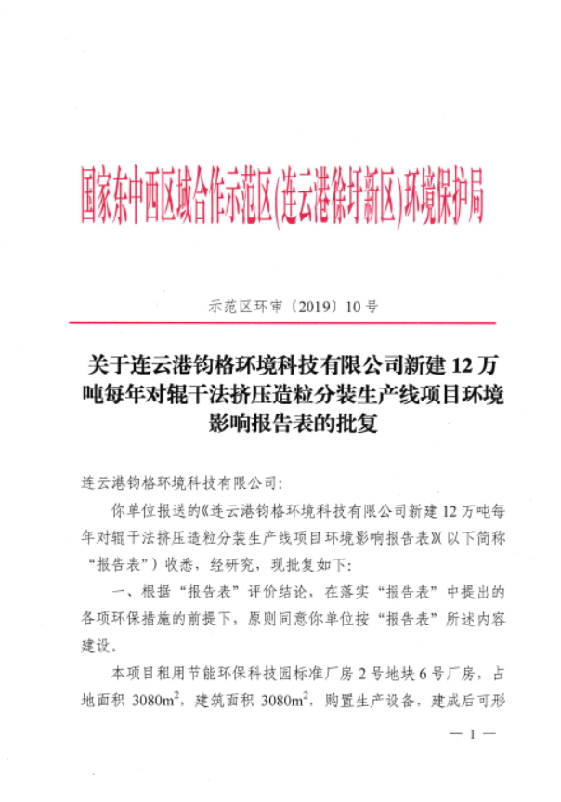

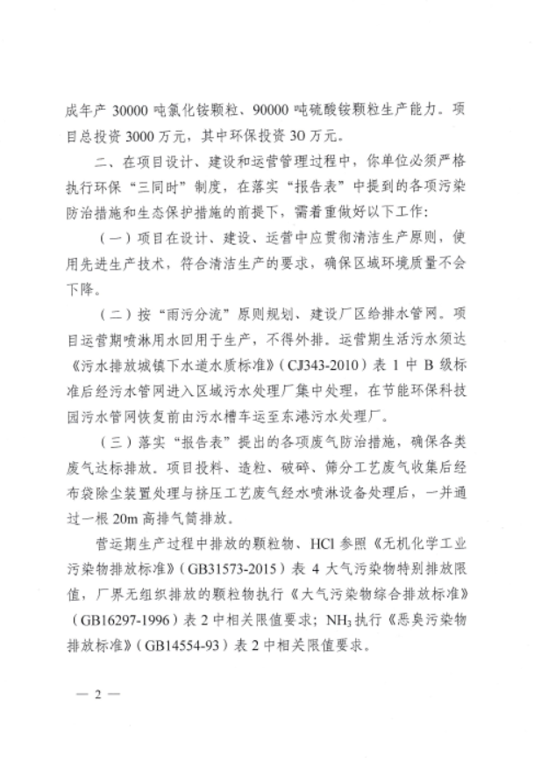 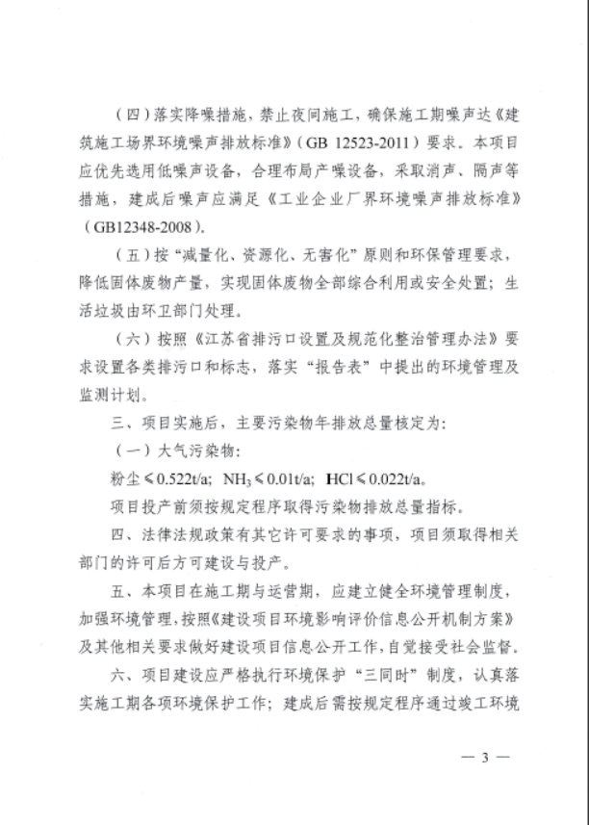 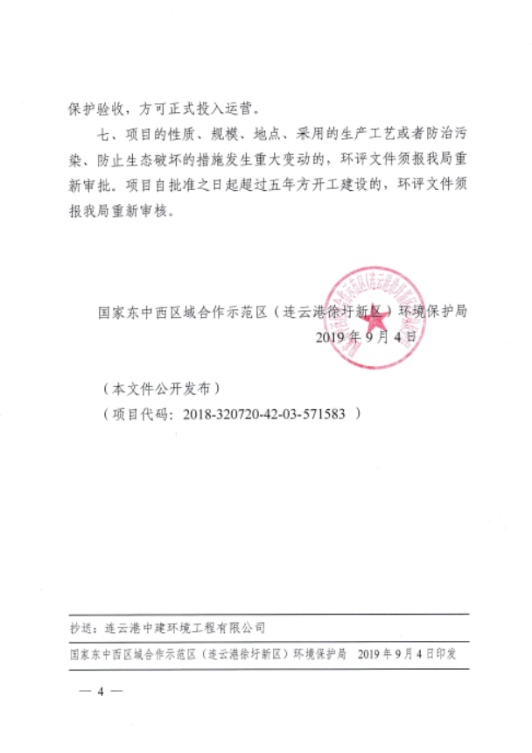

**附件二：竣工环保自主验收专家意见**

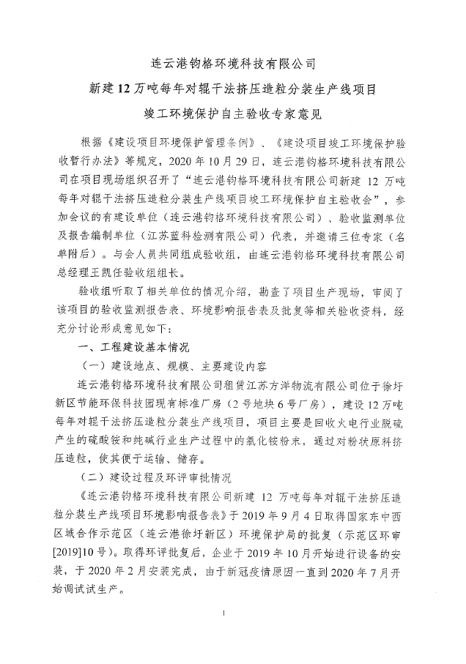

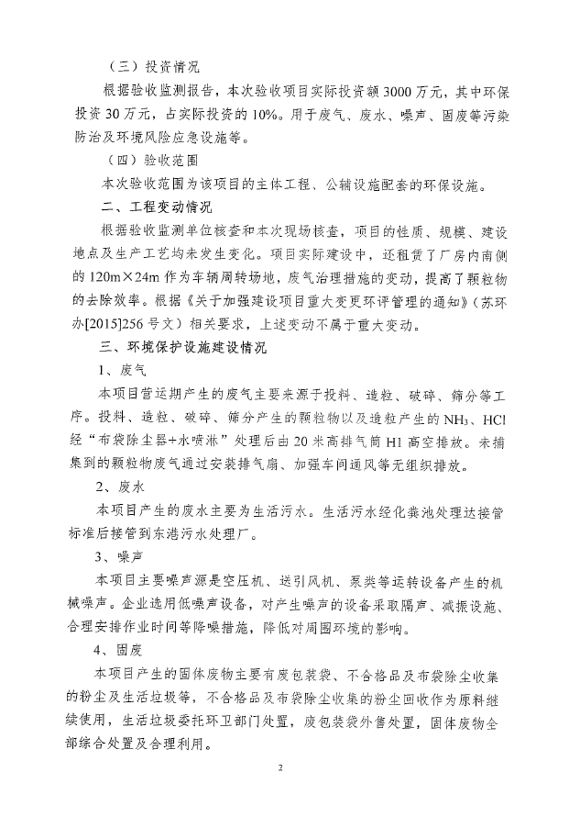

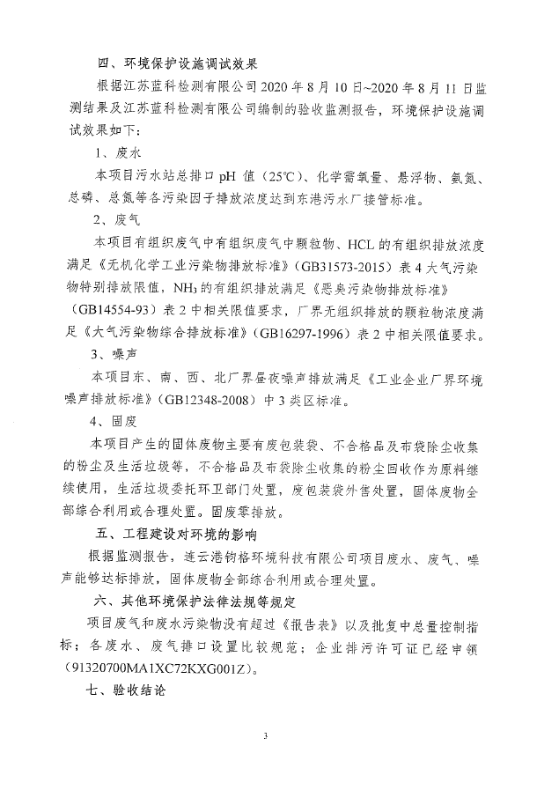

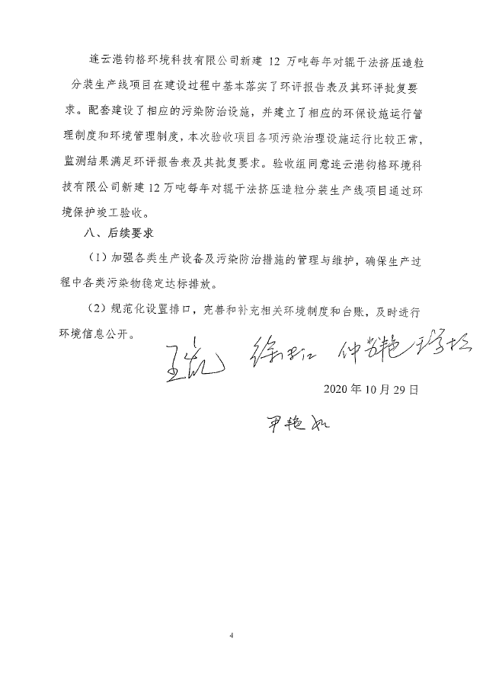

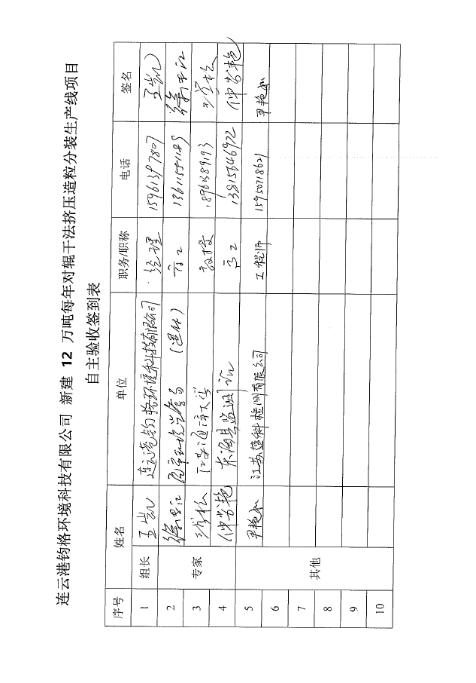

**附件三：固定污染源排污登记表及回执**

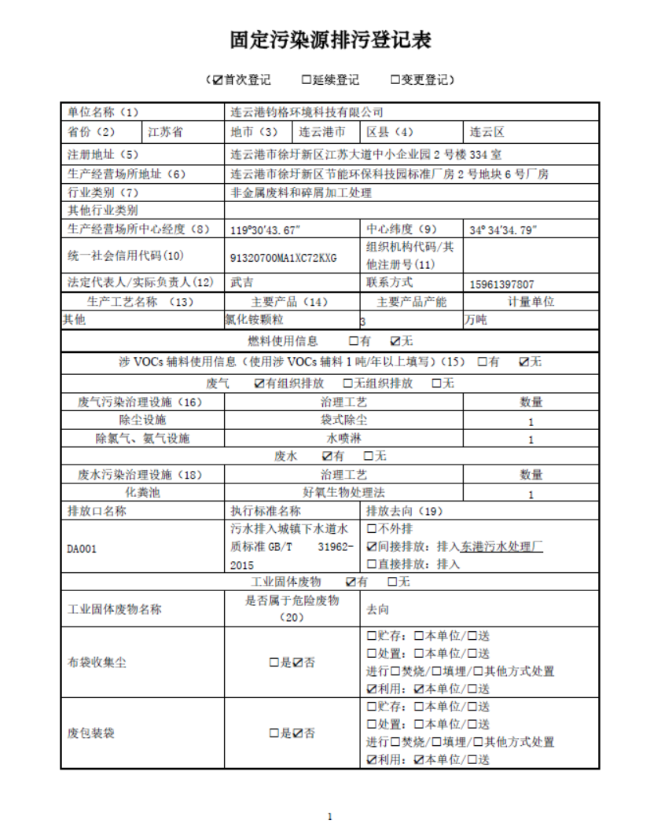 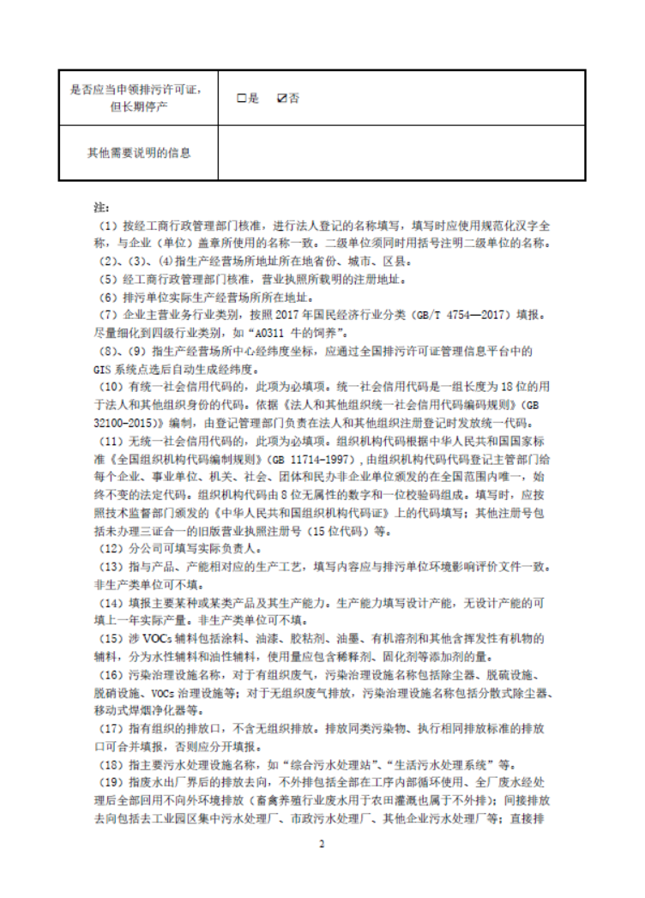 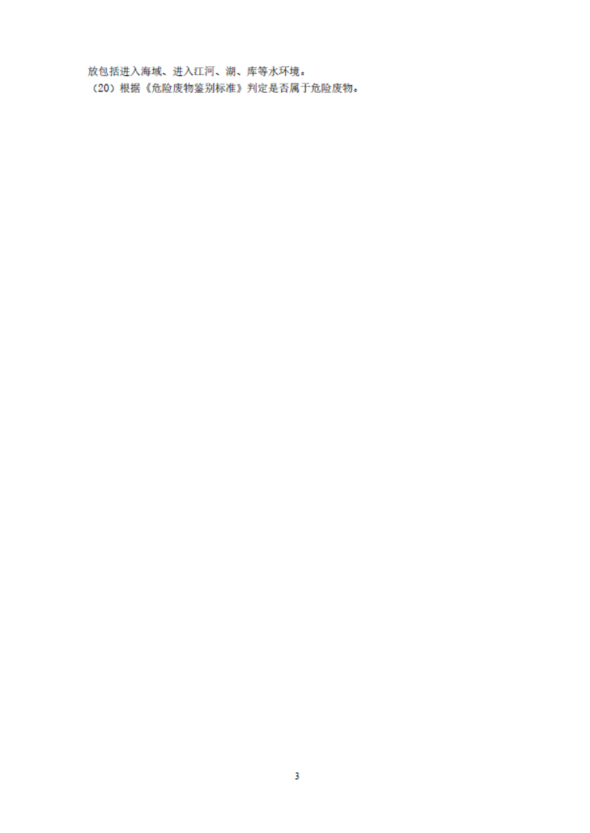 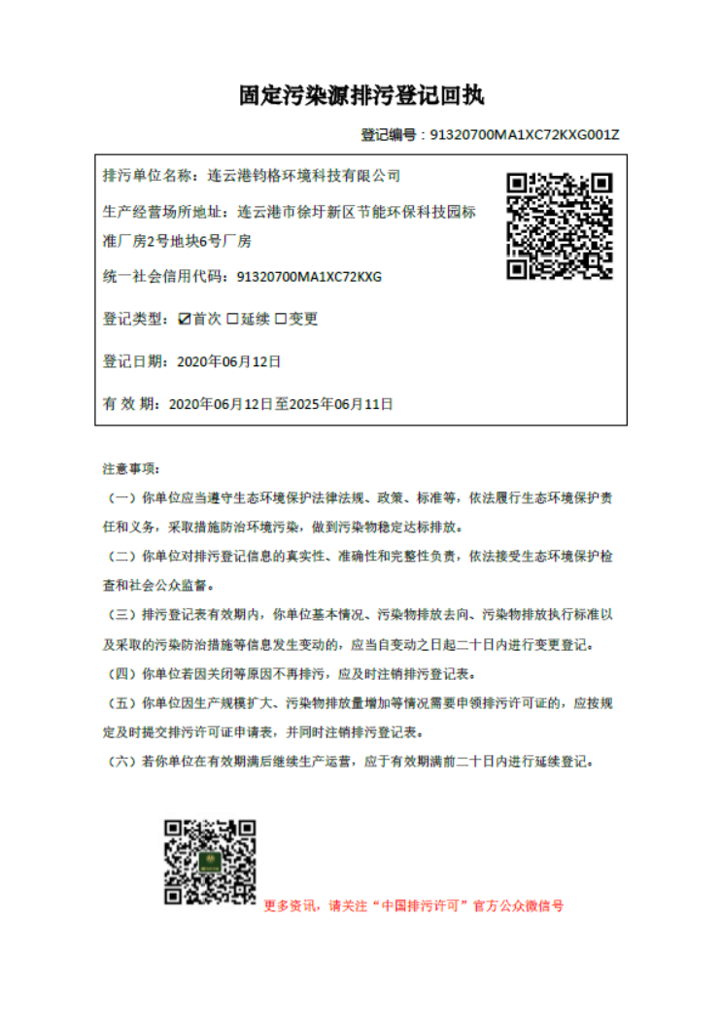

**附件4：验收后变动环境影响分析技术咨询意见及修改清单**

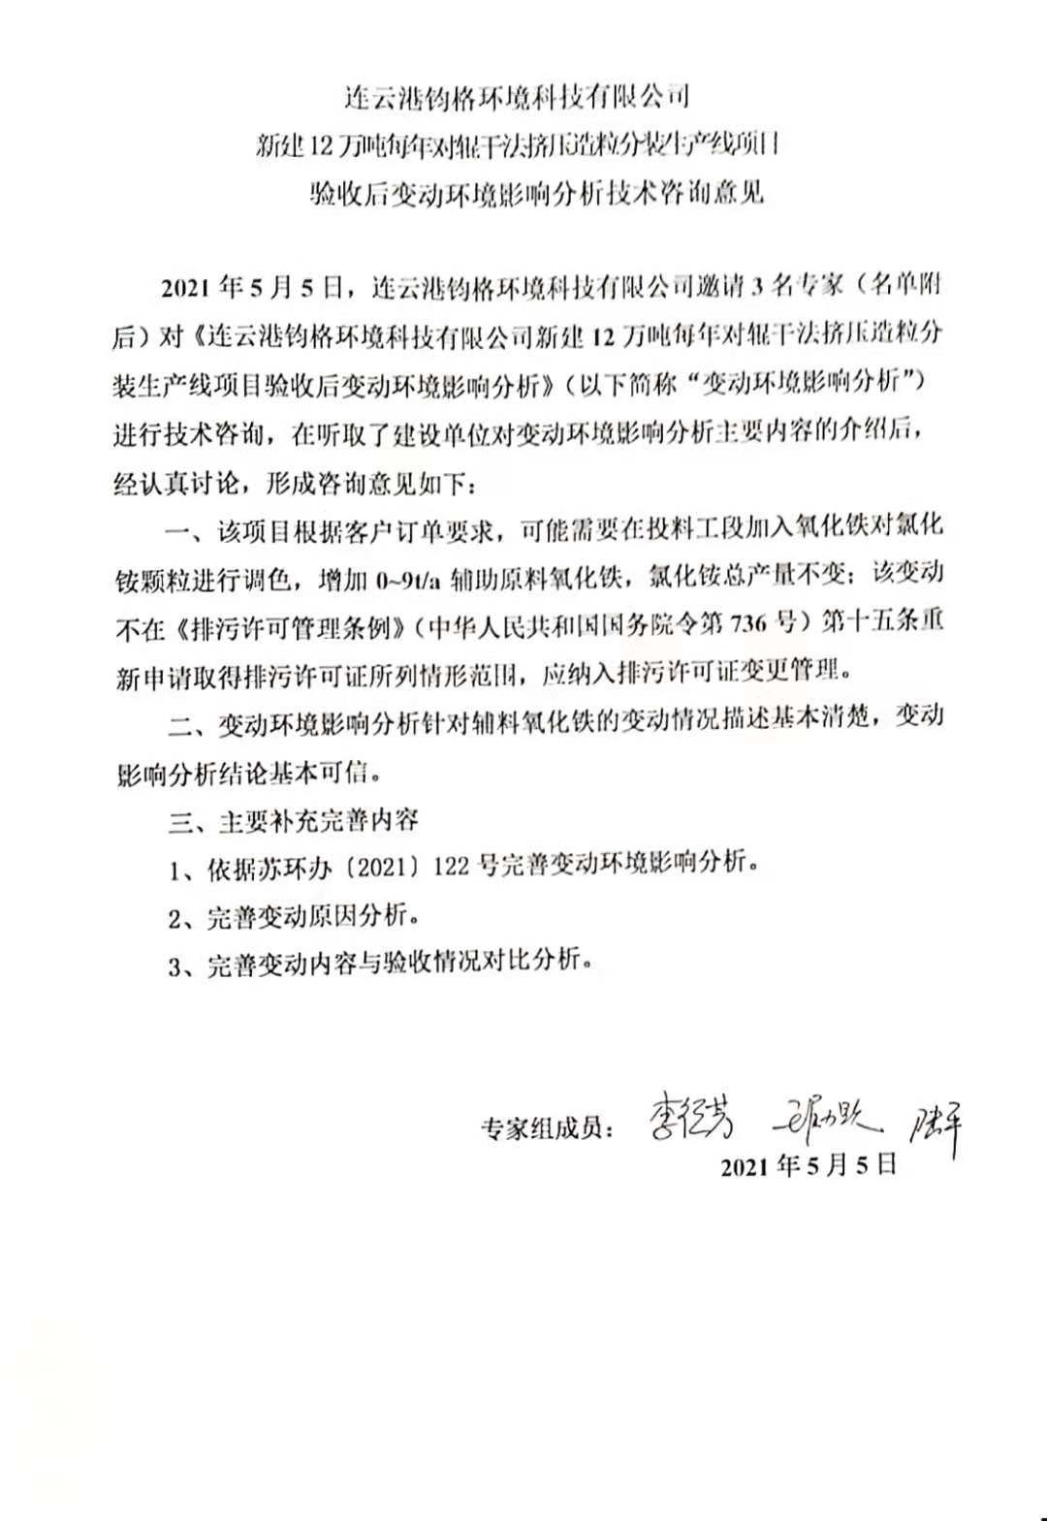

**连云港钧格环境科技有限公司**

**新建12万吨每年对辊干法挤压造粒分装生产线项目**

**验收后变动环境影响分析技术咨询意见修改清单**

1、依据苏环办〔2021〕122号完善变动环境影响分析。

**修改情况：**已根据苏环办〔2021〕122号，从项目性质、规模、地点、生产工艺和环境保护措施五个方面完善项目变动情况介绍及分析。

2、完善变动原因分析。

**修改情况：**已在“项目由来”章节完善变动原因。

3、完善变动内容与验收情况对比分析。

**修改情况：**已完善变动内容与验收情况对比。本次拟新增的辅助原料氧化铁在原环评及验收报告中均未提及。

**连云港钧格环境科技有限公司**

**2021年5月6日**